Wat is HACCP?

Zorgen voor voedselveiligheid
- Hygiënisch werken
- Snij op de juiste snijplank
- Gebruik niet hetzelfde mes voor snijden van groente en bijv. kip zonder deze eerst af te wassen.

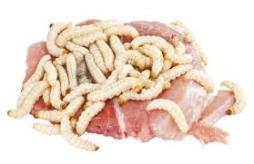
Bron: mijnslager.info

Zorg voor een goede persoonlijke hygiëne
- Haar in een vlecht, knot of draag een haarnetje
- Was je handen met desinfecterende zeep.
- Draag werkkleding en handschoenen

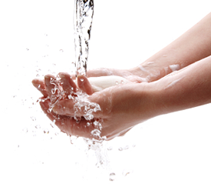
Bron: passie voor horeca

Zorg voor een schone werkomgeving
- Verzamel je afval en gooi het daarna in de grote afvalbak
- Verwijder afval van je snijplank
- Maak gereedschap en de keuken na gebruik goed schoon
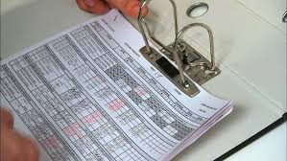
Bron: passie voor horeca

Zorg voor de juiste bewaarplaats en bewaartemperatuur van producten
- Zorg dat gekoelde producten na levering ook koel blijven
- Let op de THT-datum en de TGT-datum
- Plak stickers op producten die je gaat bewaren zodat je weet tot wanneer je ze veilig kunt gebruiken.

Bron: bol.com

